ASSUNTO: Solicita ao Senhor Prefeito Municipal, que através de sua Secretária competente, informações e providências para instalação dos braços de iluminação pública faltante, no canteiro central, da Av. Caetano Schincariol, localizada no Distrito Industrial.
DESPACHO:

SALA DAS SESSÕES____/____/_____

PRESIDENTE DA MESA

REQUERIMENTO Nº , DE 2016.

SENHOR PRESIDENTE,
SENHORES VEREADORES E VEREADORAS,

Conforme informações passadas por alguns proprietários de Empresas localizadas na Av. Caetano Schincariol, e constatado “in loco” os braços de luz instalados no canteiro central dessa avenida possui os seus braços de um em um único lado.
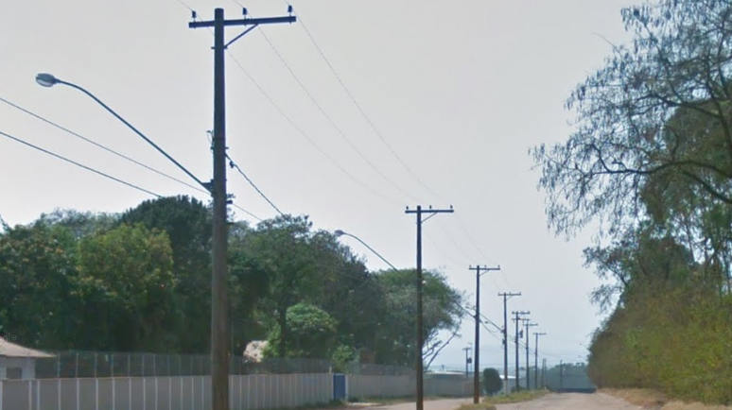
Considerando o exposto, e diante das justas reclamações,

REQUEREMOS, na forma regimental, e depois de ouvido o Douto Plenário desta Casa, que seja oficiado ao Sr. Prefeito Luís Gustavo Antunes Stupp, para que determine a sua Secretária Competente, informações e providencias para instalação de braços de iluminação pública faltante, no canteiro central, da Avenida Caetano Schincariol, localizada no Distrito Industrial.

Sala das Sessões “Vereador Santo Rótolli”, em 10 de Junho de 2016.

VEREADOR: Daniel Gasparini dos Santos
“DANIEL SANTOS”


